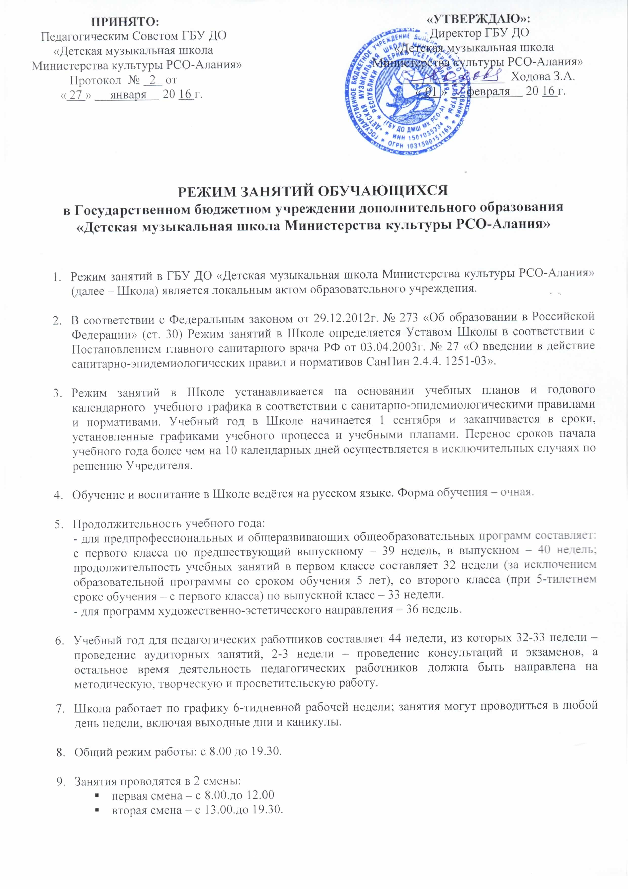
- В Школе с первого по выпускной класс в течение учебного года предусматриваются каникулы объёмом не менее 4-х недель; в первом классе устанавливаются дополнительные недельные каникулы.

- Учебный год содержит четыре четверти с осенними, зимними и весенними каникулами между ними. Сроки и продолжительность каникул определяются вышестоящими органами. Летние каникулы устанавливаются в объёме 12-13 недель (в соответствии с федеральными государственными требованиями).

- Занятия в ДМШ проводятся индивидуально и в группах. Наполняемость групп определяется учебными планами. Расписание составляется преподавателями Школы с учётом режима работы Школы и занятости учащихся в учебных учреждениях, а также установленных санитарно-гигиенических норм.

- Продолжительность урока в соответствии с требованиями учебных планов может быть следующая:
- 1 академический час,
- 0,5 академического часа,
- 1,5 академического часа,
- 2 академических часа.

- Продолжительность учебных занятий
- индивидуальная, равная одному академическому часу, составляет 30 минут для дошкольников, и 40 минут для всех остальных обучающихся, перерыв между занятиями 5 минут, продолжительность учебных занятий по одному учебному предмету в день не должна превышать 1,5 академического часа;
- мелкогрупповая – от 4-х (в ансамбле от 2-х) человек - не более 2-х часов с 5-ти минутным перерывом;
- групповая – от 11 человек - не более 2-х часов с 5 минутным перерывом.

- Продолжительность занятий для обучающихся в день – не более 3-х академических часов, а в каникулы – не более 4-х академических часа.

- Количество аудиторной нагрузки в неделю:
- - по предпрофессиональным и художественно-эстетическим программам составляет не более 14 часов неделю;
- - по общеразвивающим программам – не более 10 часов в неделю.

- Для ведения образовательного процесса и полноценного усвоения учащимися учебного материала в Школе в соответствии с образовательными программами и учебными планами установлены следующие виды работ:
- групповые и индивидуальные занятия;
- самостоятельная (домашняя работа) учащегося;
- контрольные мероприятия, предусмотренные учебными планами и программами (контрольные уроки, академические концерты, зачеты, экзамены и т.д.), которые определяются и утверждаются Педагогическим советом Школы;
- культурно-просветительские мероприятия (лекции, беседы, концерты, фестивали, и т.д.), организуемые Школой;
- внеурочные классные мероприятия;
- участие в конкурсах, фестивалях, олимпиадах.

- Домашние задания даются в соответствии с образовательными программами.

